1：创建了my_database数据库并在其中创建了user表。user表中有（id，name，sex，age，phone）这几个字段（标识符）。

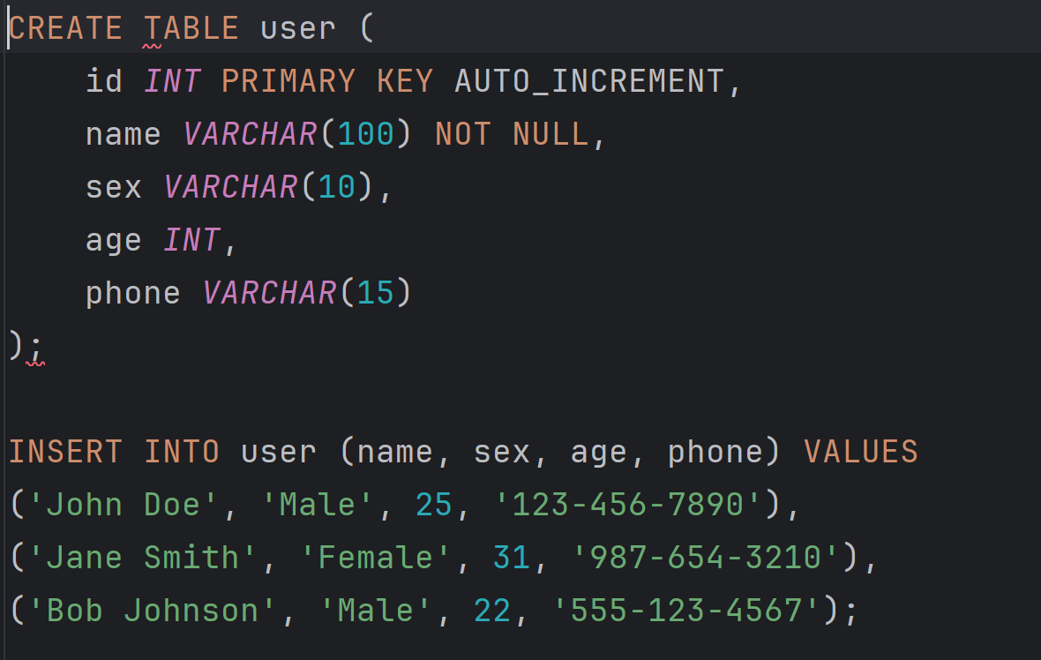

然后更新插入到user中的一些新记录。

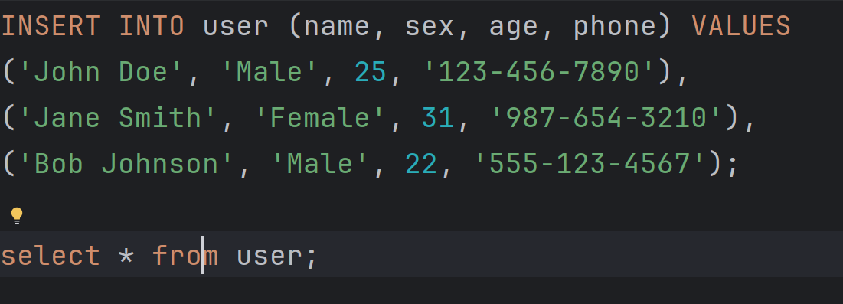

最终结果：

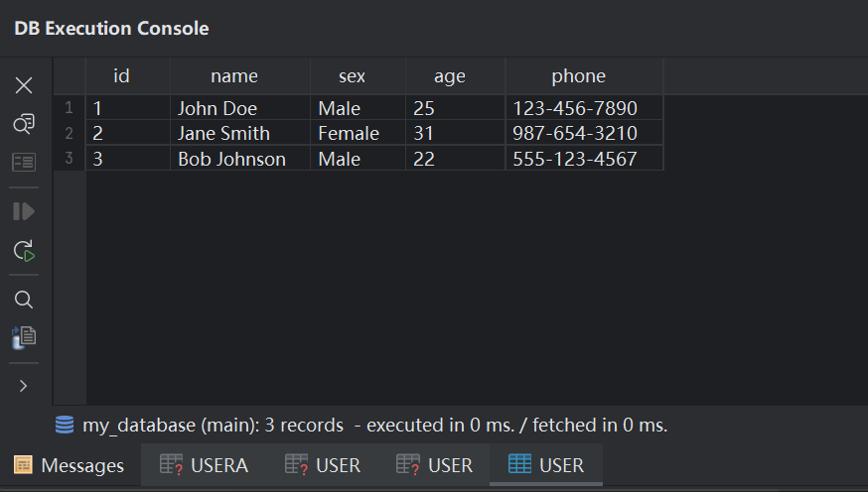

2：从user中找到年龄在20——30之间的索引

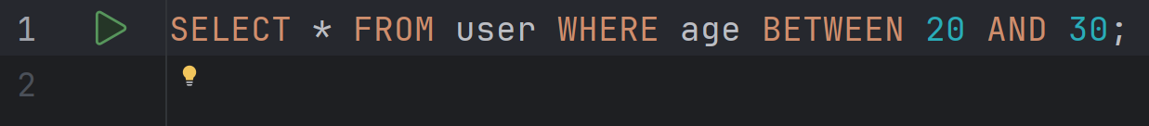

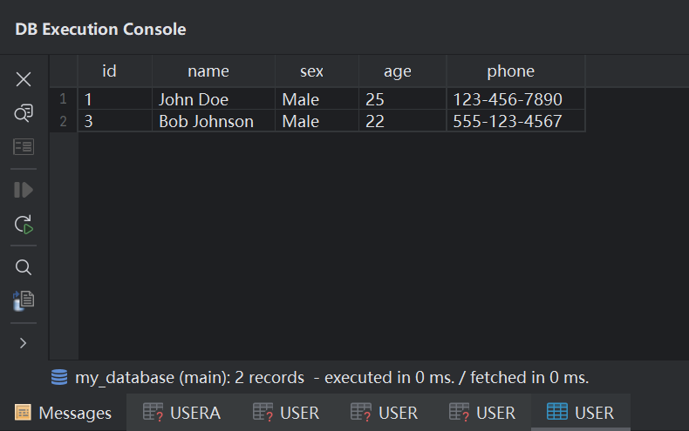

3：添加几条虚拟信息。

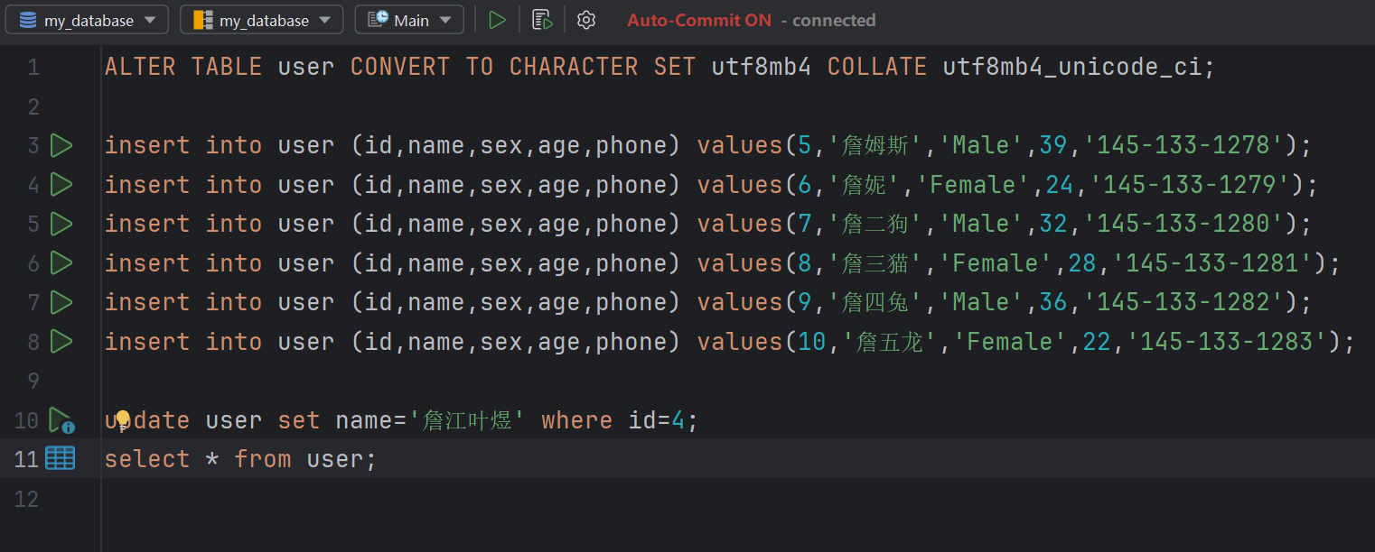

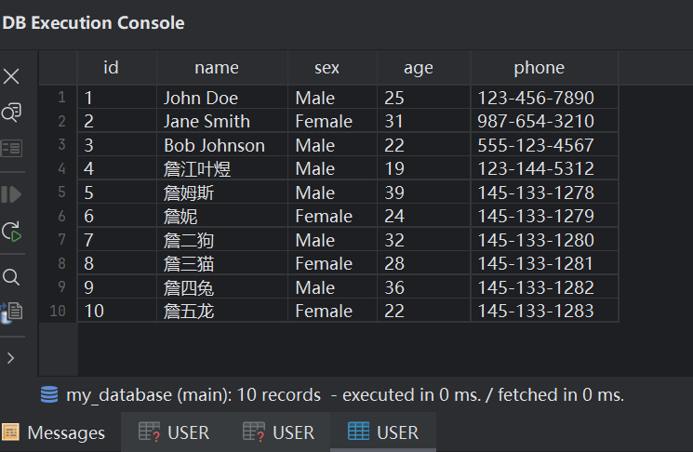

4：写出 SQL语句,查询 user 表中年龄在 20-30 范围内,名字包含“你的姓氏”的用户,并按照年龄从大到小排序输出（最后按照从大到小输出的顺序只要加上索引就行了，或者age点击一下即可实现）

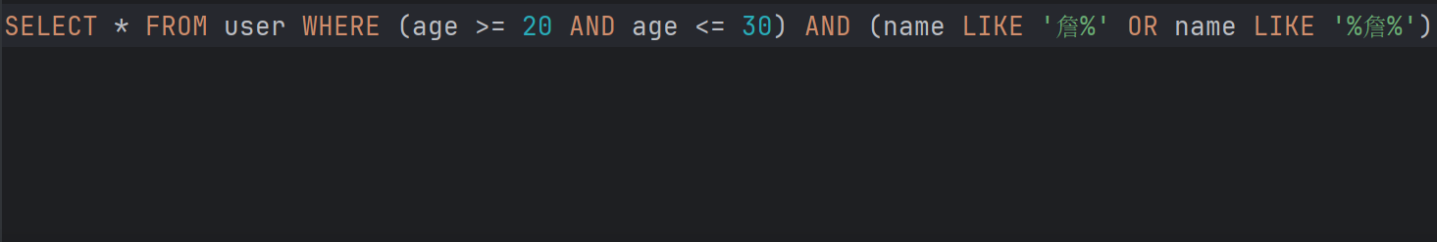

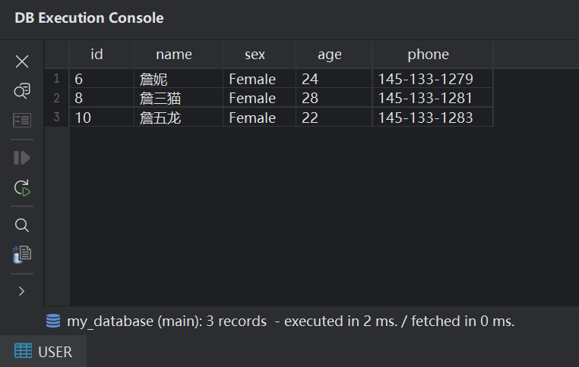

5：写出 SQL 语句,计算 user 表中所有用户的平均年龄

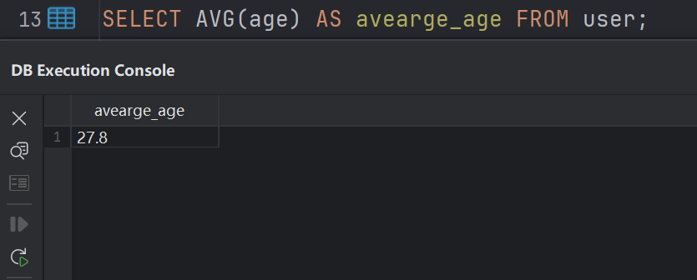

6：新建两张表team 表(id,teamName)和score 表(id,teamid,userid,score)。其中score 表中的 teamid 为指向 team表id 的外键，userid 为指向 user表id的外键

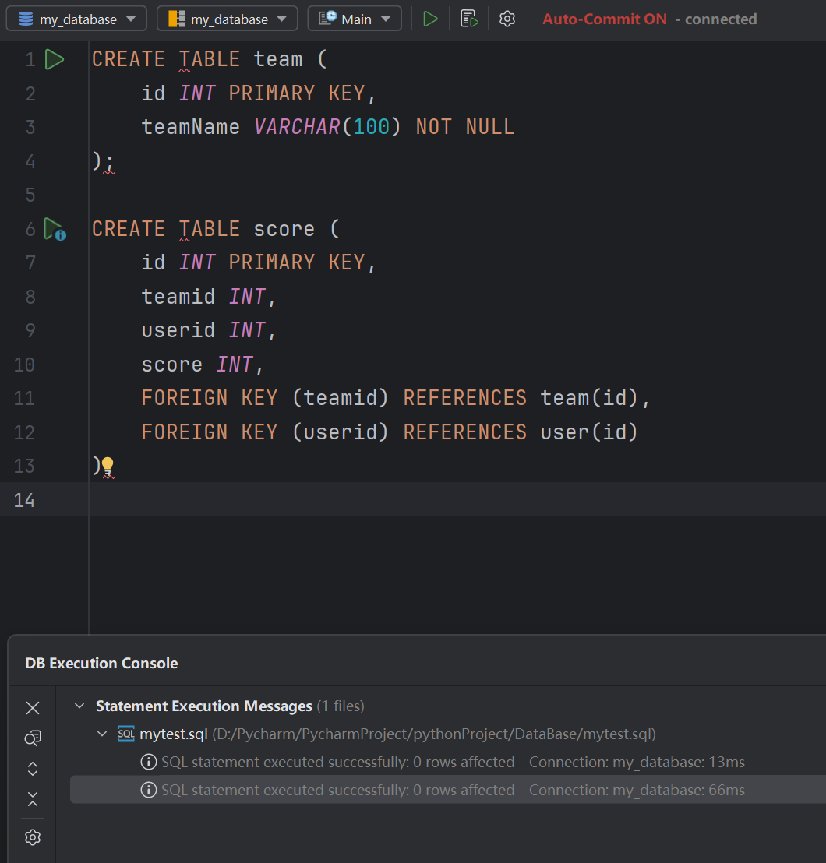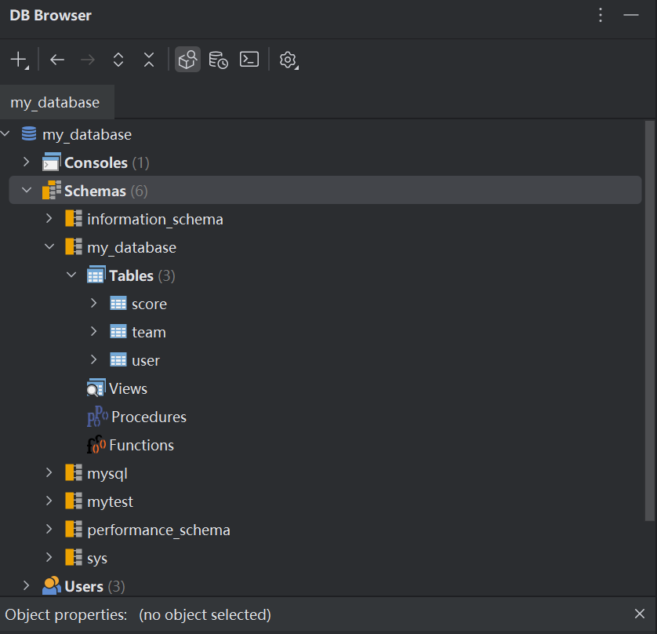

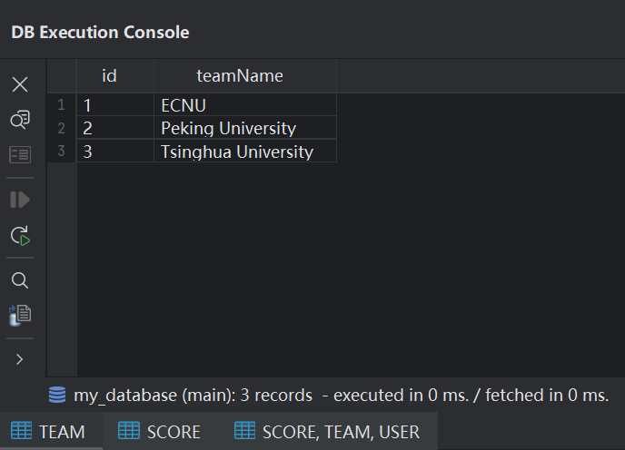

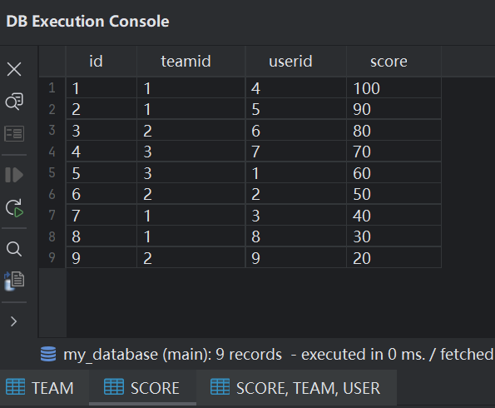

7：在team表中和score表中插入合适的记录，写出 SQL语句,查询 teamName 为“ECNU”的队伍中，年龄小于 20 的用户们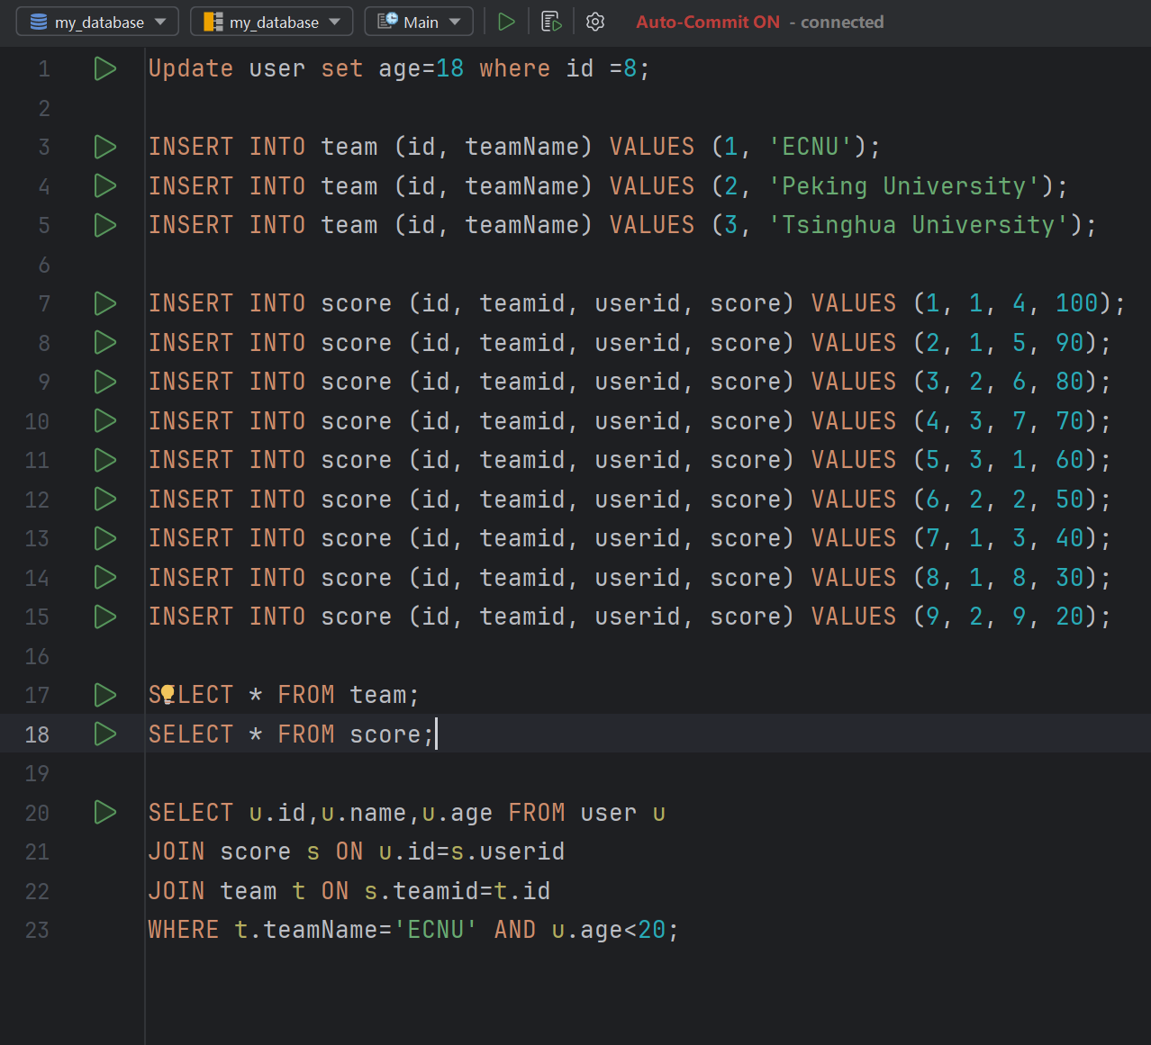，结果不得为空。

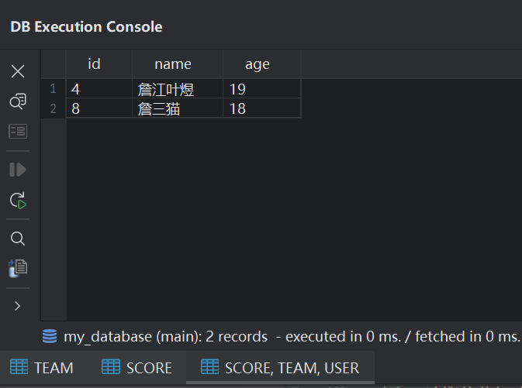

8：写出 SQL 语句,计算 teamName为“ECNU”的总分(假设 score 存在 null值,nul值默认为 0 加入计算)。

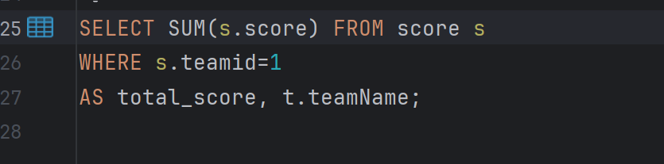

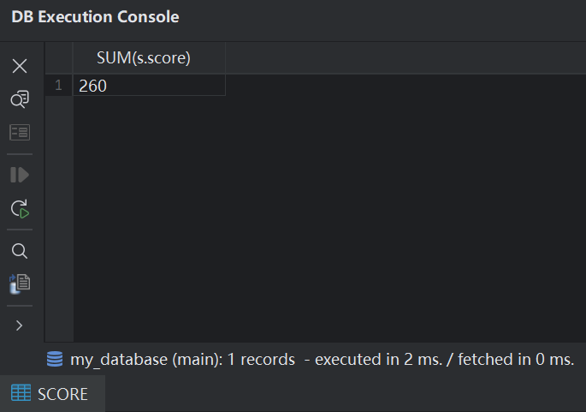

9：写出SQL语句，删除user表中个人信息的记录。

